金诺网安®入侵检测系统KIDS
技术白皮书

上海金诺网络安全技术发展股份有限公司
（2003-8）
1. 产品概述 3
2. 技术架构 4
3. 主要功能 5
3.1. 入侵检测 5
3.2. 应用审计 5
3.3. 状态监控 5
3.4. 网络资产和可疑主机监控 5
3.5. 实时报警响应 5
3.6. 事件分析处理 6
3.7. 安全策略管理 7
3.8. 事件自定义 8
3.9. 数据维护 8
3.10. 在线升级 9
4. 技术特点 10
4.1. 智能检测技术 10
4.2. Deep-Tracking™入侵追踪分析技术 10
4.3. 高性能处理技术 10
4.4. 集中控制、多层管理的体系结构 11
4.5. 采用SafeBoot™技术的集成化硬件平台 11
4.6. 开放式检测和响应基础设施（DRI）技术框架 11
5. 产品应用 12
5.1. 工作组应用 12
5.2. 企业级分布式监控 12
5.3. 行业级多级监控 13
5.4. 大规模集中监控 13
6. 型号分类 14
6.1. KIDS 1250 14
6.2. KIDS 1500 14
6.3. KIDS 3000 14
6.4. KIDS 10000 14
7. 附录 15
7.1. KIDS特性列表 15
7.2. KIDS检测攻击类型 18
7.3. KIDS可监控的应用事件 19
7.4. KIDS可监控的连接事件 20
7.5. KIDS产品资质 20
8. 关于金诺网安 21

产品概述
金诺网安®入侵检测系统KIDS是上海金诺网络安全技术股份有限公司自主研发的入侵检测系统，是国家“863”安全应急计划课题的延伸和发展，也是国家科技部创新基金无偿资助的重点项目。
在管理和产品部署结构上，KIDS系统安装快捷，部署灵活，升级简便，维护成本低，可用性强。KIDS采用了金诺独有的SafeBoot™专利技术，以可引导光盘和移动存储介质来构建应用系统，具有“即插即用”、“直接引导”和“防篡改”等优点。SafeBoot™技术使KIDS产品在系统结构、安装部署和升级维护等方面都得到了极大的简化，同时也使得产品具有更好的灵活性、可靠性及安全性。
KIDS采用了智能的检测技术，它综合了特征匹配、协议分析和流量异常监测等多种检测技术的优点。系统具有完善的攻击事件库，并与国际上标准的漏洞库CVE、BugTraq和Whitehats等保持兼容，每周升级一次。在检测能力测试中，KIDS表现出完整的检测能力，目前共可检测1200多种不同的攻击和异常行为，能准确地检测到已知的最新攻击行为。KIDS能检测端口扫描、蠕虫病毒和各种拒绝服务攻击等具有“多会话形式”特点的攻击。KIDS具有完善的IP碎片重组和TCP重组机制，能有效地对抗fragrouter、whisker、stick等针对入侵检测的攻击。除此之外，KIDS通过采用协议状态分析的方法，具有分析和判断一些未知异常行为的能力。
KIDS提供了多种分析工具，具有强大的安全事件追踪分析功能。事件树可以对事件进行实时的分类和归并；事件分析器可以实现事件综合分析、事件事后追查、来源追踪和事件信息查看等功能；事件综合处理工作台可对事件对象进行全面地事后处理；报表工具具有200多张预定义的报表，可以对历史数据进行多角度、多层次的统计和分析，并可支持用户自定义的数据分析。因此，KIDS既能帮助用户迅速定位网络的安全问题，也能使用户及时掌握网络安全的趋势变化。
KIDS具有最完整的响应功能，目前共提供20多种响应方式。它采用了多种实时的报警方式及时通知用户，如发送到控制台、声音报警、SNMP Trap、邮件通知、传真、传呼通知、手机短消息、WinPopup或用户自定义的响应方式等。KIDS可以按照设定的安全策略实时阻断非法的连接，支持中断TCP会话、伪造ICMP应答、模拟SYN/ACK或通过防火墙阻塞等。此外，KIDS还提供了与扫描器互动、安全响应脚本、动态策略调整以及自定义响应方式等功能。
KIDS采用了新一代的包处理技术和协议分析算法，传感器具备强劲的流量处理引擎。据公安部计算机信息系统安全产品质量监督检验中心的严格检验及认定，在平均包长256字节的情况下，KIDS的百兆产品（KIDS1250/KIDS1500/KIDS3000）和千兆产品（KIDS10000）都已具备全线速处理能力，完全可适用于对各种高速网络环境的防御和监控。

技术架构
KIDS属于分布式、多层控制管理体系结构的产品，其主要由KIDS管理中心和传感器两大部分组成，管理中心是KIDS的系统中心，主要实现监控和管理功能，传感器则是KIDS的探测引擎，主要实现检测分析功能。KIDS管理中心由多个组件组成，包括控制台的安全策略管理工具（策略编辑器、响应编辑器、事件处理器及协议编辑器）、事件分析器、事件处理工作台、报表分析系统和事件处理引擎等组件。如图所示：

KIDS管理中心
控制台（Console）
事件处理引擎（KEP）
安全策略
管理工具
事件分析器（KEA）
事件处理工作台（KWB）
报表分析系统（KRA）
KIDS传感器
响应编辑器（KRE）
策略编辑器（KPE）
事件编辑器（KEE）
协议编辑器（KPRE）

多个管理中心可通过KIDS的事件处理引擎（KEP）实现多级事件监控和集中控制的功能，所有下级的事件都可按一定的响应策略上报到最高级的管理中心，而上级管理中心则可对每一个下级的管理中心颁发统一的安全策略。
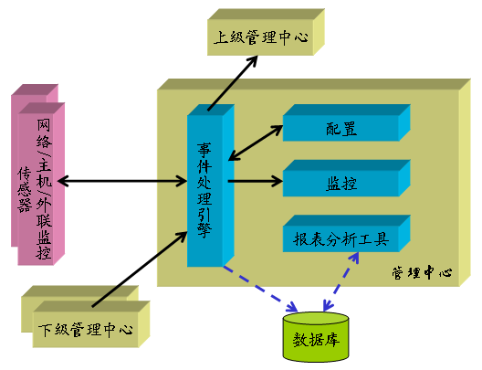

主要功能

入侵检测
KIDS采用先进的零拷贝流水线和零系统调用架构，综合运用协议分析、特征检测、异常检测等各类检测技术，具有强大的变形攻击识别能力，能高效和准确地检测1300多种已知的攻击行为和未知的可疑行为，包括：扫描、嗅探、后门、病毒、恶意代码、拒绝服务、分布式拒绝服务、可疑行为、非授权访问、主机异常和欺骗等11大类的安全事件。同时，KIDS的知识库也与国际上标准的漏洞库CVE、BugTraq和Whitehats等保持兼容，检测知识库定期进行升级，用户完全不必担心最新黑客攻击方法的威胁。

应用审计
KIDS除了实现入侵侦测功能外，还具有应用审计功能。它可对各种网络应用服务进行实时监控和审计，能记录并回放各种应用协议的摘要信息，如邮件首部信息、网页访问链接内容、FTP/TELNET等协议的连接信息、数据库访问操作、网络游戏和网上聊天等活动的状态信息。

活动监测
KIDS具有专用的状态监控视图，可实时监控IP、ICMP、UDP、TCP等协议的网络流量，以图形的方式显示每秒传输的包数和大小；同时，系统也能实时显示当前活动TCP连接的详细信息，并支持管理员及时阻断活动的TCP连接。

网络资产和可疑主机监控
KIDS对网络资产和可疑主机进行集中监控和统一管理，可以分析资产或可疑主机所产生的相应报警事件，也可以对与他们相关的属性信息进行配置和管理。资产和可疑主机的监控功能可以使网络管理人员有效定位网络安全风险并能及时做出响应。

实时报警响应

    - 多种报警响应方式
KIDS一旦发现了攻击入侵或可疑的行为，便可以采用多种实时的报警方式通知用户，如屏幕显示、发声报警、邮件通知、传呼通知、手机短消息、Win Pop、SNMP Trap或用户自定义的响应方式等，并将所有的报警信息记录到日志中。同时KIDS对于一些非法的连接也能够进行及时的阻断，如中断TCP会话、伪造ICMP应答、根据黑名单断开、阻塞HTTP请求、模拟SYN/ACK或通过防火墙阻塞等。

    - 与防火墙互动
KIDS支持与多种防火墙的联动，包括天融信、联想、东方龙马、华堂、华依、东软、中软华泰和安达通等公司的防火墙，可自动调整联动防火墙的安全策略，实现对非法连接及时有效的阻断或过滤。

    - 与扫描器互动
KIDS可与Rj-iTop扫描器实现联动，当KIDS检测到入侵行为时，可利用Rj-iTop扫描器对入侵源或被攻击主机进行扫描评估，确定其当前的活动状态，并返回最后的评估报告，以供安全管理员进行决策参考。KIDS具有开放的响应互动接口，可实现与多种扫描器进行互动。

    - 动态策略调整
IDS在检测分析时会采用某些规则，这些检测规则的组合就形成一种检测策略。传统的IDS在检测过程中经常使用一个固定的检测策略，针对性较差，这就会造成在检测过程中将产生很多不必要的检测内容，从而导致检测效率低、系统资源消耗大的问题。KIDS则实现了检测策略的动态调整功能，其检测策略在检测过程中可以随着网络状况的变化而变化，即可实现在不同的网络环境下具有不同的检测广度和检测深度，这种动态适配、动态调整的检测技术使得KIDS具有了极好的处理性能，同时也能大大提高检测的正确率。

    - SafeScript™安全脚本语言
KIDS为用户提供了可自定义的标准的响应执行脚本语言——SafeScript™，SafeScript™类似VB script，普通用户只要参考一下系统的使用手册，即能实现定制特殊响应方式的目的。SafeScript™简单易学、非常灵活，可随时满足企业的特殊需求。

事件分析处理

    - 事件分析器
KIDS提供了具有强劲分析功能的事件分析器，它可以查看分析事件所有相关的具体信息，也可以针对各个IP地址以各种不同的方式进行追踪分析。
归并统计功能：分别以事件、事件类型、源地址或目标地址作为条件来对报警事件进行归并和计数（以树的形式显示），并统计出发生事件数量最多的前10个源IP或目标IP（以统计图的形式表达）。
提供事件基本信息：包括源端口、源地址、目标端口、目标地址、报警时间、报警次数和产生该事件的传感器的ID等信息。
提供事件详细信息：包括事件的详细描述、受影响平台、解决方案及参考资源等内容。
追踪分析功能：可以对所选地址进行回应测试、远程登录或路由跟踪等事后处理分析，同时也实时显示源和目标IP地址的来源，即显示该IP地址所属的区域位置。同时事件分析器还可随时调用事件综合处理工作台，以对事件进行进一步处理。

    - 事件综合处理工作台
安全事件处理工作台（KWB）是KIDS为用户提供的对事件进行综合处理的工具，即在安全事件发生时，用户可以即时阻断非法连接，并对攻击源进行追踪分析，也可对被攻击主机进行扫描评估，查看其毁损状态，同时也可以对其进行远程管理或控制等操作。事件处理工作台是KIDS对攻击入侵进行有效处理和全面分析的重要工具。

    - 统计报表
KIDS的报表系统采用了最新的设计思路，其报表样式的设计更加科学、更加直观，报表种类也更加丰富、更加全面。它为用户提供了多达200多种的预定义报表，包括为管理人员提供的管理简报，为执行者提供的执行简报和为技术人员提供的技术简报，能满足不同用户对象的需要。KIDS的预定义报表可以从攻击类型、风险等级及应用服务等多个角度对安全事件进行全面的分析。
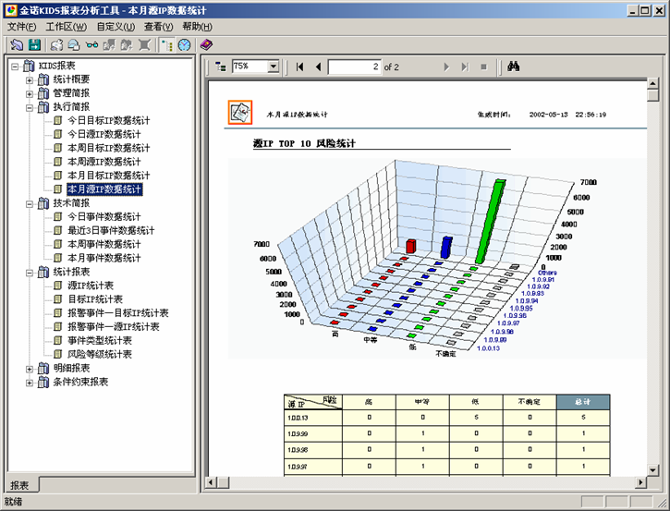
KIDS的报表系统具有强大的定制功能，用户可以对报表进行任意定制——可以自定义文件夹、查询条件和报表模板，由时间、IP地址、攻击类型、攻击风险和应用服务等多个条件组合而生成相应的报表。
KIDS的报表系统生成的报表支持预览、打印和发送邮件等功能，可按Excel、Word、HTML、XML、RTF、PDF、CSV、TXT、金诺报表文件等多种格式导出和发送邮件。同时，KIDS也提供了可独立安装的报表浏览器，可直接浏览和打印金诺报表文件。
KIDS的报表系统具有完善的计划任务管理功能（schedule），用户可以自定义报表任务，能定时生成报表并直接发送给相关人员。

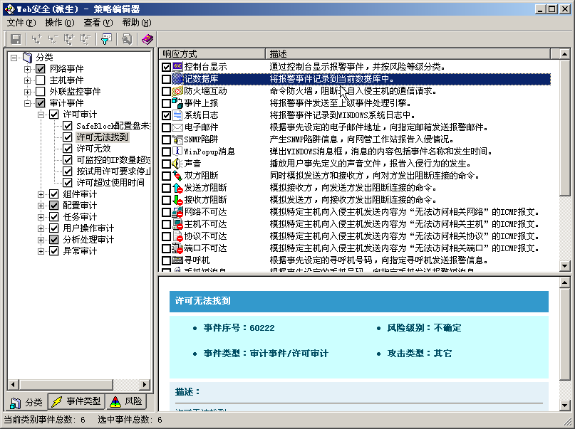
安全策略管理
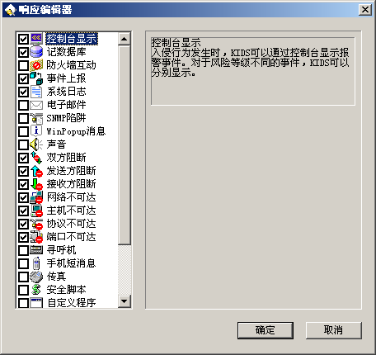
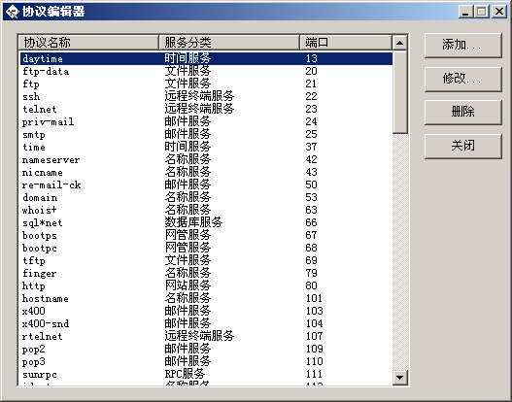
在KIDS控制台中，内嵌了三种主要安全策略管理工具，包括：策略编辑器、响应编辑器和协议编辑器。策略编辑器提供了几种常用的策略文件，同时支持用户自己调整或定义新的检测响应策略集；响应编辑器可配置KIDS的全局响应策略，包括定义各类报警对象和响应设备的目标地址等；协议编辑器则可定义新的协议类型，以使KIDS能检测出基于特殊协议的入侵攻击行为。

事件自定义
用户可以通过KIDS的事件编辑器来修改或自定义事件的描述内容及其检测规则。事件自定义功能主要为高级的IDS用户所提供，高级用户可以根据一定的事件定义规范来定制自己所需的检测事件，以满足特殊的检测需求。

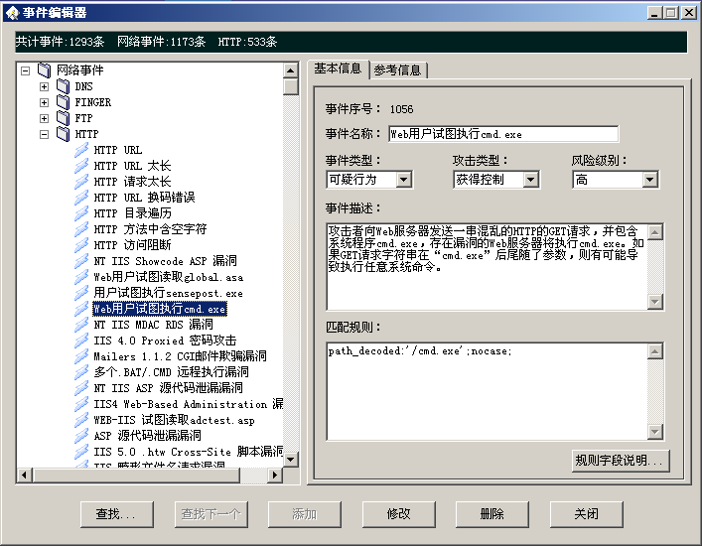

数据维护
KIDS数据库管理工具可以方便地对所有安全事件数据进行备份、合并和删除等操作，用户可以选择不同的数据源，可以配置不同的备份目录；同时，管理工具也具有数据自动维护功能，即可实现在用户定义计划任务后自动清除一定期限内的陈旧数据，并向控制台产生报警。
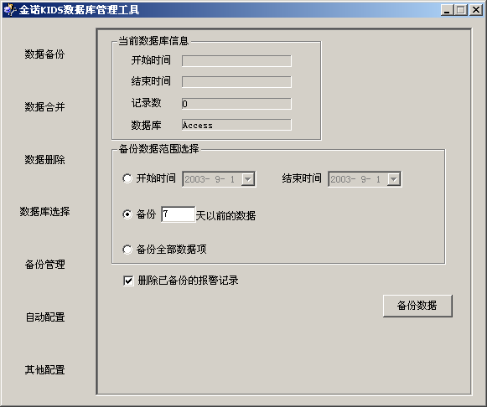

在线升级
KIDS提供了完备的规则库和软件升级支持。它支持在线升级——通过互联网到金诺网安网站快速下载升级包，进行规则库和软件升级；支持自定义在线升级——通过安全的内联网到指定的信息中心网站统一下载升级包，进行规则库和软件升级；支持光盘升级——金诺网安独有的Safeboot™专利技术，使用户在金诺网安推出新的KIDS版本时，只要更换产品的光盘就可以升级到最新的KIDS，减少了升级和维护的麻烦。

技术特点

智能检测技术
KIDS采用了金诺公司新一代智能的检测技术，以基于包特征的检测技术为主体，充分结合协议状态分析、流量异常检测等先进技术，在保证检测到已知的最新攻击行为的前提下，及时发现一些未知的非法入侵行为，从而确保检测的准确性和广泛性。包特征检测技术可以检测到各类攻击的明显特征，所以能检测到许多已知的攻击方法；协议状态分析则可以检测到在网络层（IP协议）、传输层（TCP、UDP、ICMP协议）和应用层（HTTP、SMTP、FTP等协议）中许多未知的攻击行为；流量异常检测则可发现诸如端口扫描（PORT SCANNING）、蠕虫（WORM）和FLOOD等具有“多会话形式”特点的攻击方法。

Deep-Tracking™入侵追踪分析技术
KIDS采用Deep-Tracking™技术对入侵行为进行追踪分析和定位，它包括了三个主要的处理工具：事件分析器、事件处理工作台和统计报表工具。事件分析器可对报警事件进行实时分析，并对事件详细信息进行可视化，可实现对事件的定位和定性功能；事件综合处理工作台可对报警事件中的相关对象执行不同的处理，它能进一步明确事件的当前状态，并可做出及时的响应；统计报表工具则对所有安全事件进行分析和统计，可以为安全管理员输出各类分析报表，确定当前的安全状况以及风险的未来趋势。Deep-Tracking™技术体现了KIDS对网络入侵进行全面管理的能力，可确保整个网络当前和未来的运行都能处于有效的风险控制之中。

Deep-Tracking™入侵追踪分析过程

事件分析器
事件综合处理工作台
统计报表

报警事件
报警事件对象
报警事件

高性能处理技术
KIDS实现了以内存零拷贝、零系统调用等系统结构优化技术为代表的高性能网络数据包处理技术。内存零拷贝技术，即包处理过程中避免多次数据拷贝。零系统调用技术，即包处理过程中避免任何系统调用。
同时，KIDS也实现了以基于协议状态和基于预分析等检测方法为代表的高性能协议分析技术。基于协议状态的检测将检测规则与协议状态联系起来，只在特定的协议状态检测特定的检测规则，从而减少规则匹配次数，提高性能。基于预分析的检测将检测规则与协议命令串的特定部分联系起来，只在协议命令串的特定部分检测特定的检测规则，从而减少待处理的长度，将部分搜索转换为比较，提高性能。

集中控制、多层管理的体系结构
KIDS支持多层管理、集中控制的部署结构。在实际的部署中，可以设置具有上下级别的管理中心，子管理中心可以管理多个传感器，同时对上级的管理中心负责，而上级管理中心既可以管理多个子管理中心，也可以直接管理各类传感器。管理的层次可以是多个，而最终可以拥有一个总的管理中心。在具有上下级别的管理体系中，KMC中的事件处理器（KEP）充当了中间处理和通信的媒介，这样，下级传感器或管理中心就可以对上级子管理中中心或总管理中心进行事件上报；相反，上级的对象就可以对下级的管理对象进行策略下发、下传执行命令等工作。

采用SafeBoot™技术的集成化硬件平台
SafeBoot™技术是KIDS产品的最大特色，也是金诺公司基于对IDS产品技术深入研究和理解而创新的高端技术，SafeBoot™技术主要利用了可引导的只读光盘（Bootable CD）和SafeBlock™ USB配置盘两种存储介质，Bootable CD装载着NIDS的主体程序，而SafeBlock™ 配置盘则为传感器提供了配置管理和规则维护的功能，通过利用可直接引导的传感器光盘和“即插即用”的SafeBlock™配置盘，KIDS在产品形态、安装部署、升级更新和运行机制等方面都得到了大大的简化，同时，在一定程度上也提高了产品的灵活性、可靠性和安全性。

开放式检测和响应基础设施（DRI）技术框架
KIDS已具备开放式的检测和响应支持性基础设施的技术框架，系统具有多种开放的扩展接口和可定义的标准描述语言，可为用户提供灵活、可集成的开放性安全平台解决方案。用户既可以将原先投资的安全设施纳入到KIDS的体系当中，也可以首先部署KIDS基础系统，然后再在其基础上将其它的安全产品补充进来，完全可实现长远规划、保护投资、随需应变的安全防御策略。
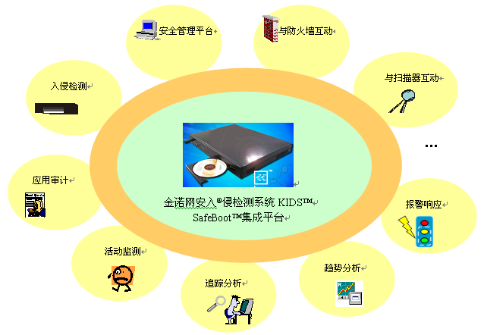
- SNMP管理扩展接口
- 检测插件扩展接口
- 响应扩展接口
- 通用防火墙互动接口
- 事件处理扩展接口
- 标识与鉴别扩展接口
- 数据库扩展接口
- 安全响应脚本语言
- 攻击特征标准描述语言
- … …

产品应用

工作组应用
应用特点：入侵检测系统应该首先部署在最为重要的网段中，中小型企业单位可选择某一个关键的工作组进行保护，如信息中心、财务部或其它核心业务网段。

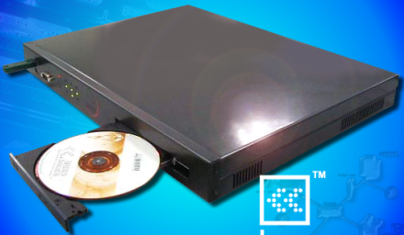
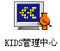
SWITCH或HUB

企业级分布式监控
应用特点：在一个企业级的Intranet网络中，可在多个关键网段中分别部署KIDS系统，以实现多处设防；采用KIDS管理中心进行集中监控，同时也可与防火墙、网管平台等外围设备进行集成互动。

行业级多级监控
应用特点：KIDS具有多级监控和管理的能力。在行业网多级结构中，可在每一级网络上分别部署KIDS系统，本地KIDS系统可对本地网络进行监控，上级KIDS管理中心则可对下级管理中心实现统一管理，包括上报事件集中分析和安全策略统一部署。

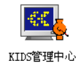

省级网络

事件上报
策略下发

市级网络
事件上报
市级网络

策略下发

区县级网络
区县级网络
区县级网络

大规模集中监控
应用特点：KIDS骨干级入侵检测中心具有检测集群的能力，可以处理大规模的网络流量。它可以工作在大规模的骨干网络中，可对网络中的骨干网流量和各重要子网段流量进行汇聚和集中监测，并最终实现全网统一响应。

型号分类

KIDS 1250
金诺网安®单端口模块化百兆级IDS，1个百兆管理口，1个百兆监听端口
性能指标：
测试条件：256字节包长的UDP背景流量，加载1601条检测规则
认定机构：公安部计算机信息系统安全产品质量监督检验中心
测试数据：
背景流量（Mbps） | 0 | 20 | 40 | 60 | 80 | 100
检测率 | 100％ | 100％ | 100％ | 100％ | 100％ | 100％

KIDS 1500
金诺网安®单端口模块化百兆级IDS，1个百兆管理口，1个百兆监听端口
性能指标：
测试条件：256字节包长的UDP背景流量，加载1601条检测规则
认定机构：公安部计算机信息系统安全产品质量监督检验中心
测试数据：
背景流量（Mbps） | 0 | 20 | 40 | 60 | 80 | 100
检测率 | 100％ | 100％ | 100％ | 100％ | 100％ | 100％

KIDS 3000
金诺网安®双端口扩展型百兆级IDS，1个百兆管理口，2个百兆监听端口
性能指标：
测试条件：256字节包长的UDP背景流量，加载1601条检测规则
认定机构：公安部计算机信息系统安全产品质量监督检验中心
测试数据：
背景流量（Mbps） | 0 | 20 | 40 | 60 | 80 | 100
检测率 | 100％ | 100％ | 100％ | 100％ | 100％ | 100％

KIDS 10000
金诺网安®骨干型千兆级IDS，1个百兆管理口，2个千兆监听端口
性能指标：
测试条件：256字节包长的UDP背景流量，加载1601条检测规则
认定机构：公安部计算机信息系统安全产品质量监督检验中心
测试数据：
背景流量（Mbps） | 0 | 200 | 400 | 600 | 800 | 1000
检测率 | 100％ | 100％ | 100％ | 100％ | 100％ | 100％

附录

KIDS特性列表

项目 |  | 功能指标
产品形式 | 产品形态 | 标准19"机架式硬件，集成化的硬件平台，采用金诺独有的SafeBoot™专利技术
产品形式 | 端口配置 | KIDS具有多端口监听的能力，单台传感器最多可以支持7个监听端口
系统架构 | 系统结构 | 由管理中心和传感器两大部分组成 （管理中心包括控制台和事件处理引擎）
系统架构 | 多级管理 | 支持
系统架构 | 多级事件上报 | 支持
系统架构 | 网络传感器 | 支持
系统架构 | 主机传感器 | 支持
系统架构 | 外联监控传感器 | 支持
检测能力 | 攻击检测类型 | KIDS能检测扫描攻击、帐号嗅探、后门程序、Ftp攻击、Netbios、远程溢出攻击、远程登录、病毒、恶意代码、DDOS、邮件服务器攻击、针对CGI的攻击、WEB服务攻击以及用户定义的可疑行为、非授权访问、欺骗和主机异常等各种类型的攻击入侵行为。
检测能力 | 协议分析能力 | KIDS可以分析的协议包括：dns、finger、ftp、http、icmp、imap、ip、irc、login、netbios、oracle、pop3、rpc、shell、smtp、snmp、ssh、tcp、telnet、tftp、udp等
检测能力 | 包特征检测 | 支持
检测能力 | 流量异常检测 | 支持
检测能力 | TCP流重组 | 支持
检测能力 | IP碎片重组 | 支持
检测能力 | 流敏感内容检测 | 支持
检测能力 | 邮件病毒检测 | 支持
检测能力 | IP碎片重组和TCP重组 | 可以检测Fragroute变形攻击的所有选项和变形方式
检测能力 | IP碎片重组和TCP重组 | 可以检测Whisker变形攻击的所有选项和变形方式
检测能力 | 检测规则 | > 1800条
监控功能 | 流量监测 | KIDS可以提供实时的流量状态数据，并同时以动态的流量曲线图显示
监控功能 | 监控活动TCP连接 | KIDS可显示当前网络中正在活动的TCP连接
监控功能 | 黑名单阻断功能 | 支持
监控功能 | 灰名单报警功能 | 支持
监控功能 | 非阻断列表功能 | 支持
监控功能 | 监控关键文件 | 支持(HIDS)
监控功能 | 监控事件日志 | 支持(HIDS)
监控功能 | 网络资产监控 | 支持
监控功能 | 可疑主机监控 | 支持
监控功能 | WEB访问监控 | 支持
监控功能 | 邮件监控 | 支持
监控功能 | 拨号监控 | 支持（HIDS/KNCS）
监控功能 | 监控IP地址盗用行为 | 支持(KNCS)
监控功能 | 监控非法IP地址 | 支持(KNCS)
监控功能 | 监控非法MAC地址 | 支持(KNCS)
监控功能 | 监控主机名变更 | 支持(KNCS)
响应和处理功能 | 响应方式 | KIDS提供控制台报警、邮件、手机短信、传呼机、传真、 SNMP Trap消息、Winpopup、声音、日志记录、中断TCP会话、伪造ICMP应答、根据黑名单断开、通过防火墙阻断和自定义程序等约20种响应方式
响应和处理功能 | 与防火墙互动 | KIDS可与天融信防火墙、华堂防火墙、东方龙马防火墙、中软华泰防火墙等多种国内主流的防火墙进行互动， 并具有通用的防火墙互动接口——OpenSIP™
响应和处理功能 | 与扫描器互动 | 当入侵发生时，KIDS可以自动执行扫描器对目标地址、目标网段或源地址进行扫描分析，并可及时查看到扫描结果。
响应和处理功能 | 响应脚本语言 | KIDS提供了开放的安全响应接口，用户可利用SafeScript™响应脚本语言来自定义特殊的响应操作。
响应和处理功能 | 手动阻断 | KIDS为用户提供了手动阻断TCP网络连接的功能
响应和处理功能 | 事件综合处理 | KIDS为用户提供了开放的安全事件综合处理平台——KWB（KIDS Event Processing WorkBench），可集成多种处理工具，能实现及时阻断、抓包回放、扫描评估和远程管理等多种功能，并同时提供了开放的处理脚本语言，具有良好的可扩展性。
管理功能 | 检测策略定义 | 支持
管理功能 | 响应策略定义 | 支持
管理功能 | 攻击特征自定义 | 支持
管理功能 | 事件自定义 | 支持
管理功能 | 协议自定义 | 支持
管理功能 | 检测插件装载/卸载功能 | KIDS传感器的检测功能模块可以按协议类型实行按需加载
知识库 | 知识库与漏洞库的兼容性 | 与国际上标准的漏洞库CVE、BugTraq、Whitehats等保持兼容
知识库 | 报表 | 包括统计概要、管理简报、执行简报、技术简报、分组统计和分组明细等多种报表类型，可按攻击类型、服务类型和风险等级等多个角度进行分析，可按任意时间段产生报表
报表分析 | 预定义报表种类 | KIDS为用户提供了200多种预定义报表，可以满足用户从多角度对事件分析的需求
报表分析 | 自定义报表 | 可自由选择报表模板，可任意定义条件，包括：时间范围、传感器ID、攻击风险、事件类型、事件ID、目标地址、源地址、目标端口和源端口等多种条件；可任意调整生成报告的时间范围
报表分析 | 报表独立安装/报表独立应用 | 支持
报表分析 | 独立的报表浏览器 | 支持
报表分析 | 邮件发送报表 | 支持
报表分析 | 报表计划任务功能（schedule） | 支持
升级 | 升级功能 | KIDS支持网上在线升级方式或通过下载到本地进行升级的方式
升级 | 升级周期 | 每5个工作日升级一次，重大安全事件即期响应
自身安全性 | 监听网口不带IP地址 | 支持
自身安全性 | 管理网口不开放服务端口 | 支持
自身安全性 | 监听网口与管理网口分离 | 支持
自身安全性 | 控制台和传感器之间的通信加密 | 支持
自身安全性 | 控制台与传感器相互认证 | 支持
可扩展性 | 外部接口 | 检测插件扩展接口
可扩展性 | 外部接口 | 数据库扩展接口
可扩展性 | 外部接口 | 响应扩展接口
可扩展性 | 外部接口 | 通用防火墙互动接口
可扩展性 | 外部接口 | 事件处理扩展接口
可扩展性 | 外部接口 | 安全响应脚本语言
可扩展性 | 外部接口 | 标识与鉴别扩展接口
可扩展性 | 外部接口 | SNMP管理扩展接口
可扩展性 | 外部接口 | 攻击特征标准描述语言

KIDS检测攻击类型

（共有事件类型12种，检测规则 > 1800条）
类型 | 说明
- 拒绝服务攻击和分布式拒绝服务攻击 | 通过消耗系统资源使目标主机的部分或全部服务功能丧失。例如，SYN FLOOD攻击，PING FLOOD攻击，WINNUK攻击等。
- 扫描 | 检测攻击者使用各种扫描方式企图获得攻击目标的有关信息及漏洞情况的行为。如，Port Scan、SANTAN、Saint、LANguard Network Scanner、IPHalfScan等。
- 预攻击嗅探 | 攻击者试图从网络中获取用户名、口令等敏感信息。如SATAN扫描、端口扫描、IP HALF扫描等。
- 可疑行为 | 非“正常”的网络访问，很可能是需要注意的不安全事件。如IP地址复用，无法识别IP协议的事件。
- 协议分析 | 对协议进行解析，帮助管理员发现可能的危险事件。如FTP口令解析，EMAIL主题解析等。
- 后门 | 攻击者试图利用各种后门程序对目标系统进行访问，如，Backorifice、SubSseven、NetBusSolaris、 RootkitDagger等。
- 病毒 | Nimda病毒、Toadie病毒、W97M/Vale宏病毒、电子邮件蠕虫VBS.Loveletter.FW.A、W32/Navidad@M因特网蠕虫等。
- 恶意代码 | 以ActiveX、Java script等形式出现的各种恶意代码。
- 非授权访问 | 攻击者企图读取、写或执行被保护的资源。如FTP ROOT攻击，EMAIL WIZ攻击等。
- 欺骗 | 域名系统无权限的欺骗查询、ICMP ECHO报文数据等
- 主机异常 | 登录失败、审核策略改变、调用了特许的服务、关键文件被修改等。
- 普通网络事件 | 识别各种网络协议包的源、目的IP地址，源、目的端口号，协议类型等。

KIDS可监控的应用事件
DameWare终端服务连接 传奇游戏连接
Windows Media声音文件下载 ORACLE 用户对视图sys.all_users的访问
Windows Media 在线音乐欣赏 Windows Media Icecast文件重定向
石器时代游戏连接 Windows Media声音文件下载
ORACLE对表all_source的访问 Windows Media播放文件重定向
IRC聊天加入信息 IRC聊天信息
ORACLE 察看数据表信息 ORACLE 察看系统表空间信息
ORACLE对表all_tab_privs的访问 ORACLE 修改用户设置操作
ORACLE对表all_tables的访问 ORACLE 客户端配置参数中包含command命令
ORACLE对表all_views的访问 ORACLE 对表all_users的访问
ORACLE select like 模糊查询操作 P2P的GNUTella用户发出GET请求
ORACLE select union 合并查询操作 kazaa/morpheus的服务阻塞
ORACLE 客户端配置参数缺失 ORACLE对表all_tab_columns的访问
ORACLE 创建数据库操作 IRC聊天昵称修改
FTP RETR读命令 ORACLE 察看用户表空间信息
ORACLE EXECUTE_SYSTEM 操作 ORACLE all_constraints 表的访问
ORACLE 修改数据库操作 FTP stor写命令
FTP Site tar命令 FTP SYST系统状态查询命令
ORACLE 删改数据表操作 ORACLE 修改数据表操作
ORACLE 创建数据表操作 ORACLE 删除数据表操作
QuickTime用户代理访问 ORACLE 用户发出授权命令
游戏反恐精英连接 FTP Site执行命令
MSN聊天程序用户试图登陆 MYSQL root用户登陆
MYSQL root用户查看数据库 AIM聊天程序接收信息
AIM聊天程序发送信息 MSN聊天程序文件传输请求
AIM聊天程序用户登陆 MSN聊天程序文件传输接受
MSN聊天程序文件传输拒绝 FTP Site CDPATH 命令
MSN聊天程序用户查询 IRC聊天用户发送DNS命令
IRC服务器回应DNS命令 IRC_DCC文件传输请求
IRC_DCC聊天请求

KIDS可监控的连接事件
WHOIS连接 POP3连接关闭
POP3连接 SMTP用户注册失败
POP3用户注册失败 RPC连接关闭
RPC连接 FTP连接关闭
NNTP连接关闭 RLOGIN连接关闭
AUTH连接 NNTP连接
CHARGEN连接关闭 TELNET连接关闭
TELNET连接 SMTP连接关闭
SQL SERVER数据库连接 ECHO连接关闭
RLOGIN连接 ECHO连接
SMTP连接 AUTH连接关闭
CHARGEN连接 WHOIS连接关闭
FTP连接 FINGER连接
FINGER连接关闭 IMAP连接
FTP DATA连接 FTP DATA连接关闭
IMAP连接关闭

KIDS产品资质
- 通过国家信息安全测评认证中心安全认证
- 通过国家公安部公共信息安全网络安全监察局认证
- 通过国家保密局科技成果鉴定
- 通过解放军信息安全测评认证中心认证
- 荣获2002年度国家科技部创新基金资助
- 国家863计划信息安全应急计划项目课题成果
- 荣获2002年度赛迪评测实验室授予的国内唯一聪明买家奖
- 与国际权威漏洞库CVE、Bugtraq、Whitehats兼容




关于金诺网安
上海金诺网络安全技术发展股份有限公司（www.kingnet.biz）成立于2000年4月，注册资本 2518 万人民币，由上海精宏投资管理有限公司、上海港机股份有限公司、中油龙昌（集团）股份有限公司等单位共同投资组建，是国内专业的信息网络安全解决方案提供商。公司总部位于上海，北京、广州等地设有分公司或办事处。
金诺网安现有员工百余人，60%以上员工从事技术工作，分别负责安全技术研究、安全产品研发、安全服务，其中有多名信息安全领域的博士、硕士研究人员，以及海外归来的信息安全专家。70％的员工都在相关传统及电子媒体上发表过信息安全技术专稿。
金诺网安为多家大型公司和政府部门提供过信息网络安全整体解决方案、信息网络安全咨询服务和信息网络安全产品，行业涉及政府部门、企业、教育、电信、金融、电力、石油等，在客户中拥有良好的口碑。
金诺网安产品线涉及信息网络安全的预防与保护、检测与响应、调查与恢复的完整风险控制过程，自主开发的拥有知识产权的部分产品有：金诺网安入侵检测系统KIDS、金诺网安计费系统、金诺网安iTop漏洞扫描器、外联监控产品NCS以及计算机勘查取证箱、数据恢复系统等。这些产品多次受到国家有关部门的肯定，达到了国内领先，国际先进的水平。目前金诺网安国内的代理商数目达到一百多家，在全国范围内发展了一批金牌、银牌及认证代理，已经形成最具广泛代表性的信息安全产品销售网络。
公司与国内信息安全研究领域的多家权威机构建立了长期的战略合作关系，掌握着国际、国内信息安全技术的最新发展趋势。金诺网安不仅是国家十五科技攻关项目、863计划信息安全领域专项课题研究承担单位，同时还是通过软件企业认定的高新技术企业，多次接待过国家有关部门领导的视察，受到中央电视台、人民日报等多家国家级媒体及有关专业报刊的专题报道。同时还是中国信息产业商会信息安全产业分会副理事长会员单位，上海市信息安全协会理事单位。
2000年8月，金诺网安与国家信息安全测评认证中心共同推出国内信息安全领域最具影响力的综合性门户网站 “中国信息安全论坛”（ www.chinafirst.org.cn ）。并受中国国家信息安全测评认证中心的委托，全面负责其运营与维护。
同时在公安部十一局、公安部第三研究所及公安部计算机信息系统安全产品质量监督检验中心等有关主管部门的指导与委托下，公司同时还担负着“中国信息网络安全”（ www.china-infosec.org.cn ）网站的运营与维护工作，网站涉及与计算机信息网络安全相关的政策法规、标准规范、产品名单及最新的病毒公告，为信息网络安全的研究与管理提供了一个全面的权威平台。
目前，公司已通过国家信息安全主管机构——中国信息安全产品测评认证中心的首批信息系统安全服务资质认证，拥有多名国家首批信息安全“注册信息安全专业人员”（Certified Information Security Professional ，简称CISP）、“注册信息安全专业人员认证培训教师”等信息安全专业人员，参与相关标准的编制工作、参与国家级安全工程设计并提供支持，为公司进一步提供专业的信息安全咨询和信息安全服务等提供了坚实可靠的保证。
公司本着“求实、创新、服务社会”的经营理念，以脚踏实地的工作态度、扎实过硬的技术基础，奠定一个高科技企业的立身之本；同时结合现代信息产业的特点，顺应社会信息化发展的潮流，不断研究具有创新思维的新产品、新服务，以最大程度地满足客户的需要。
金诺网安一直以不断提升客户价值为追求目标，提倡与客户的共赢关系，以达到与客户长期共同成长。
金诺网安拥有高度专业的员工，致力于持续的创新与开发，立志成为中国最优秀的信息安全企业。



